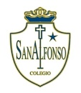
COLEGIO SAN ALFONSO
IDIOMA EXTRANJERO INGLÉS
PRIMERO MEDIO

WORKSHEET N°1: FINDING THE RIGHT JOB!
